对抗搜索,博弈原理

人工智能导论课 （2022春季学期） 作业2[1]

1. MINIMAX

以下是一个零和游戏博弈树。正三角代表最大化利益玩家的选择，倒三角代表的是最小化利益玩家选择。最大化利益玩家的游戏结果值列在树叶节点方框内。假设两个玩家都是选择最优化的行动，那么利用最小最大搜索算法，给出A，B，C，D的值。

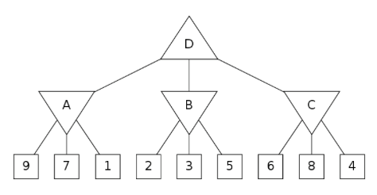

图1：零和游戏博弈树

1. EXPECTIMINIMAX

以下的游戏博弈树包含最大值节点（正三角），最小值节点（倒三角），和机遇节点（圆圈）。机遇节点下每个可能的行动是相同概率发生的。树底部叶节点（方框）中给出了相对于根节点（最大利益化玩家）的游戏结果值。假设两个玩家都是采取最优化的行动，那么利用期望最小最大搜索算法，请给出节点A, B, E, C, D, F, G的值。

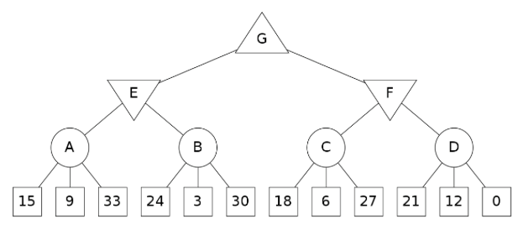

图2：期望最小最大博弈树

1. Alpha-Beta剪枝

在以下的游戏博弈树中，包括游戏值最大化玩家（正三角），最小化玩家（倒三角）。假设两个玩家都采取最优化的行动方案，请使用alpha-beta剪枝来找到根节点的值。搜索是从左到右进行，子节点访问的顺序是选择最左边未被访问过的子节点。 请算出节点A,B,C,D的值，并标记可能被剪掉的分支。

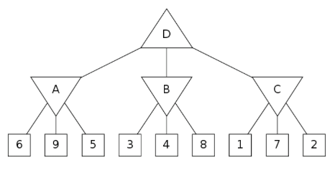

图3：博弈树的剪枝

1. 矩阵游戏（策略，策略价值，最优策略和纳什平衡）

对于以下的零和游戏，矩阵中给出的是玩家行动组合的回报得分。请回答下面的问题。

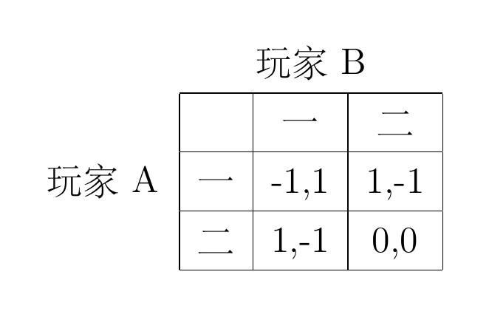

图4：矩阵游戏

1. 玩家A如果采用策略“1/2的概率出一，1/2的概率出二”，这个策略的价值是多少？（提示：一个策略的价值也取决于对手所采取的策略。所以，假设玩家B知道玩家A的策略，需要首先计算玩家B的相应策略。）
2. 玩家A如果采取“总是出二”的策略，其价值是多少？
3. 对于玩家A的具有最高价值的策略是什么？相应的值是多少？
4. 玩家B的最高价值的策略是什么？其值是多少？
5. 你能否找到这个游戏的一个纳什平衡？
6. 最优策略

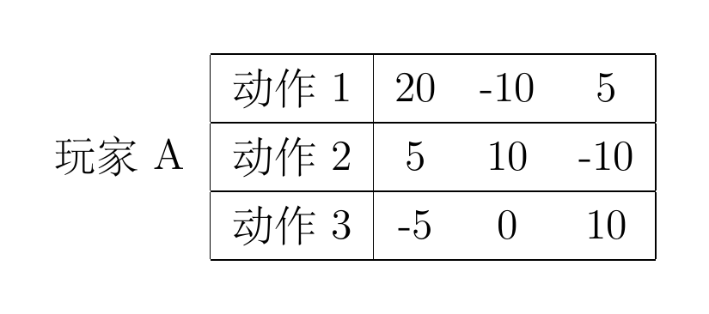

图5：矩阵游戏中的最优策略

上面的矩阵表中给出了一个两人的零和游戏中玩家不同行动组合的回报值函数，请计算玩家A的最优策略是什么？以及其相应的策略值是多少？（这里的假设是对手知道玩家A的策略并采取相应最优的策略。）

1. 求解递归表达的算法运行时间

假设 $T\left(n\right)$ 表达的是某个算法给定输入规模为 $n$ 时的运行时间函数，请求解以下的递归表达式，获得函数 $T\left(n\right)$。

$$\begin{matrix}T\left(n\right) & =7T\left(n/7\right)+n \\ T\left(1\right) & =0\end{matrix}$$

1. 作业以小组方式提交，发到邮箱：[hwqqi@qq.com](mailto:hwqqi@qq.com)，此次作业的提交截至日期是4月20日。 注意：邮件标题请注明：[2022]人工智能导论课作业2——小组学生姓名，邮件内容里请列出小组成员的姓名、学号、班级，以及每个成员在这次作业中的贡献是什么。